登陆新教务系统网址：10.0.22.17 （浏览器推荐谷歌浏览器）
登陆账号密码：工号（第一次登陆提示修改密码）
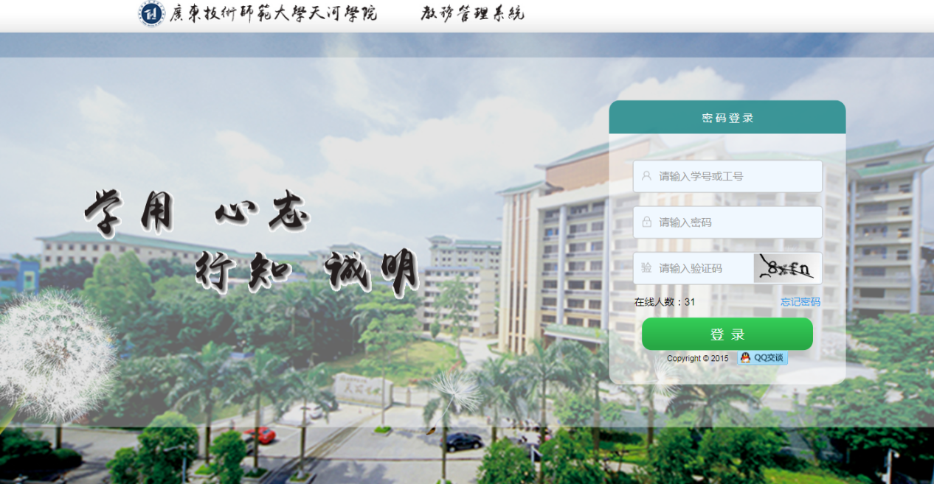
系统登录界面
注：如不知道账号的请找各院系的教务干事询问

打印作业登记表和考勤表
操作：在个人事务---我的工作---授课任务 里面进行查询和下载，如图
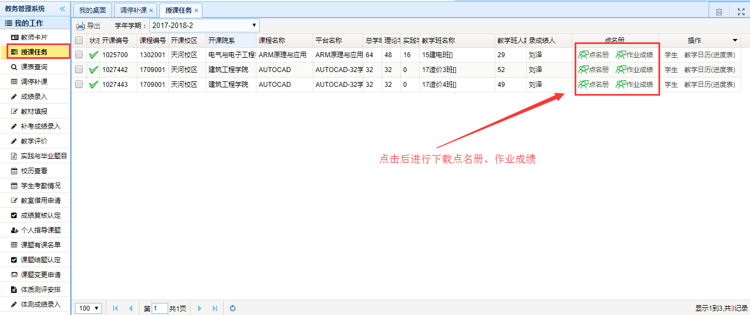
点名册模板，如图：
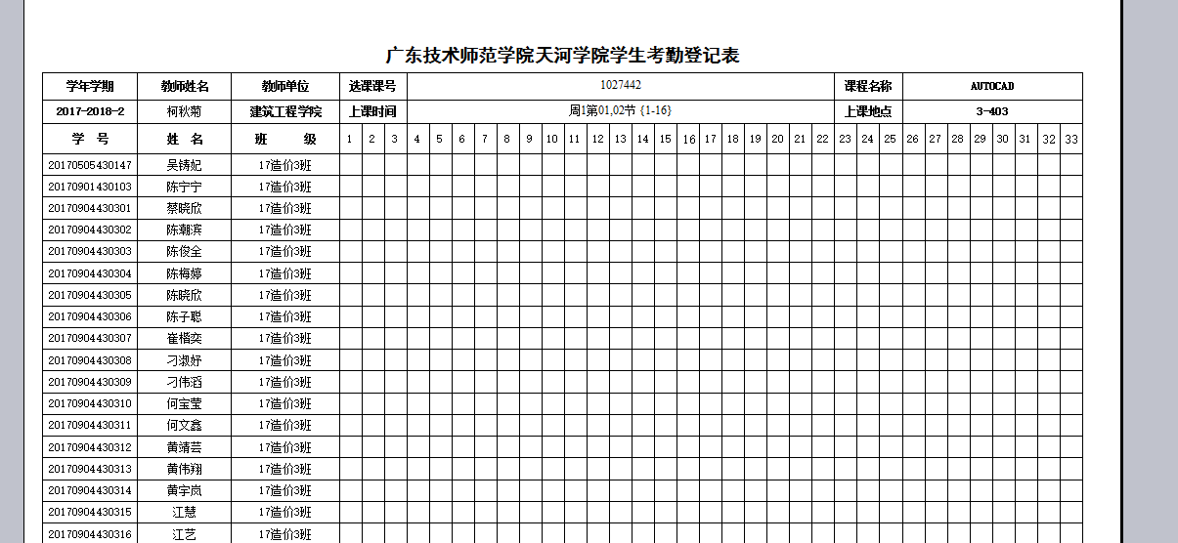
作业成绩登记表，如图：
